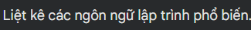
- AI trả về đủ 5 ngôn ngữ.
- Định dạng rõ ràng, dễ gây lan man
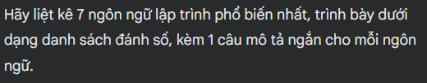
- AI trả đủ theo yêu cầu của prompt
- Thông tin ngắn gọn đúng theo prompt, dễ hiểu

